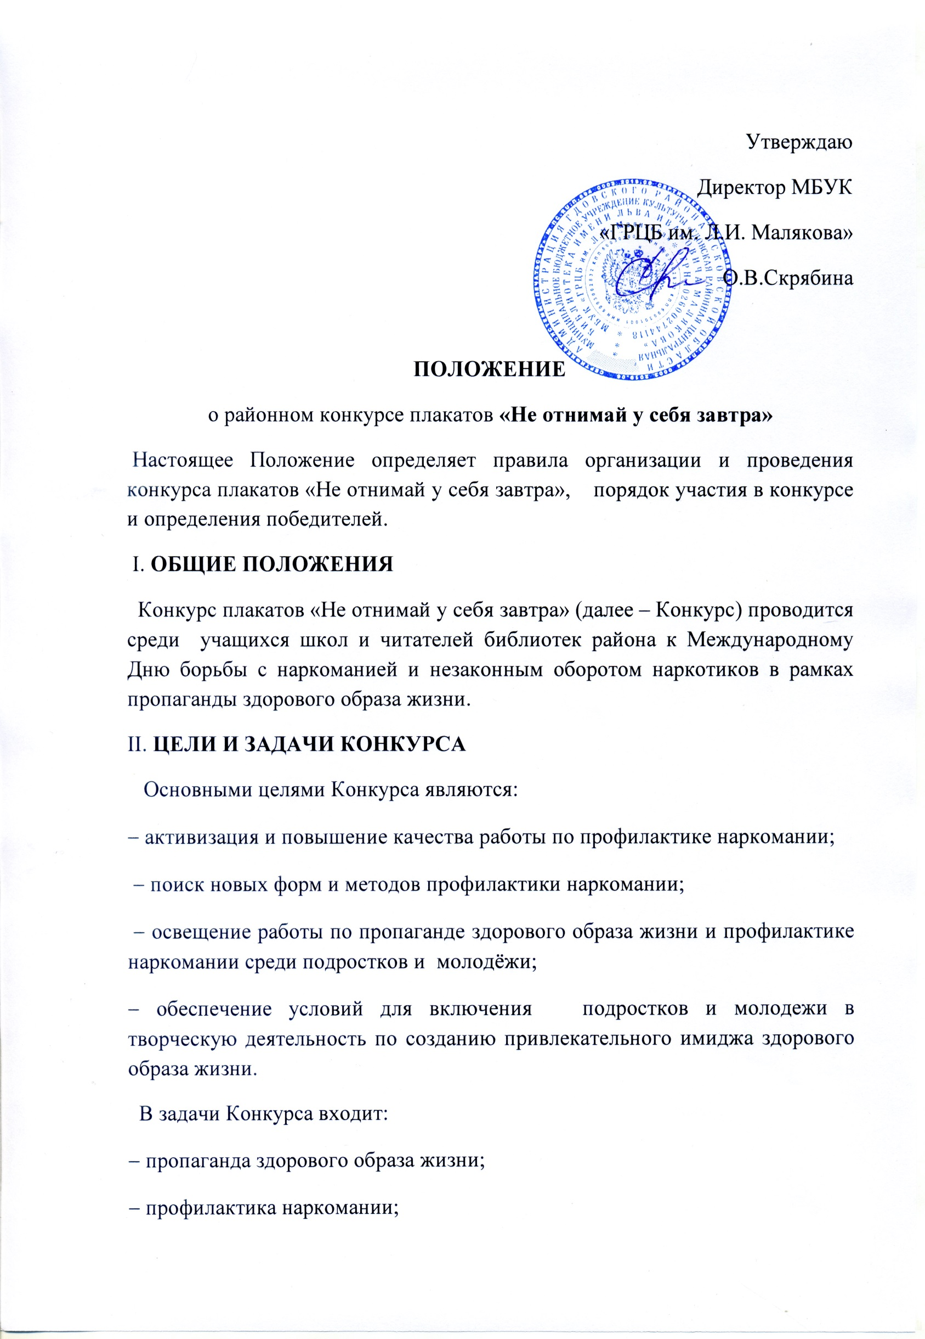

− развитие творчества в рамках первичной профилактики наркомании.

III УЧАСТНИКИ КОНКУРСА
Участниками Конкурса являются подростки и молодежь:
12- 14 лет;
15- 18 лет
IV СРОКИ ПРОВЕДЕНИЯ КОНКУРСА
Конкурс проводится с 15 сентября 2020 г. по15 ноября 2020 г.
Итоги Конкурса будут опубликованы на сайте МБУК «ГРЦБ им. Л.И. Малякова», в социальных сетях - ВК, Библиотечный портал 26 ноября 2020 года.
V ТРЕБОВАНИЯ К ОФОРМЛЕНИЮ РАБОТ
Работы могут быть выполнены в различных техниках: акварель, гуашь, цветной карандаш, фломастер, пастель, гравюра, коллаж, аппликация.
− Работы выполняются на бумаге формата А3.
Примерные темы работ:
- В здоровом теле - здоровый дух
- Не попади на иглу
- Нет - сигаретам и другим вредным привычкам!
- Здоровый отдых
Требования к оформлению работы: название, фамилия, имя, отчество автора работы; фамилия, имя, отчество, место работы руководителя;
VI ПОДВЕДЕНИЕ ИТОГОВ КОНКУРСА
Жюри оценивает работу каждого участника в своей возрастной группе по 10-балльной системе. Итоги Конкурса подводятся жюри до 25 ноября 2020 г. Победителями Конкурса становятся участники, набравшие наибольшее количество баллов. Победители конкурса награждаются грамотами и ценными подарками. Все участники получат Диплом участника.

Состав жюри районного конкурса плакатов «Не отнимай у себя завтра»
Клевцова Наталья Ивановна, руководитель отделения по работе с детьми МБУК «ГРЦБ им. Л.И. Малякова» – председатель жюри
Члены жюри
Михайлов Евгений Андреевич, специалист Молодежного центра МБУ «Центр Досуга и культуры»
Пухова Марина Александровна, директор МБУДО «Гдовская детская музыкальная школа»
Рамазанова Залина Надировна, корреспондент газеты «Гдовская заря»
Александрова Галина Васильевна, руководитель отделения информационно-библиографического обслуживания и формирования и использования книжного фонда МБУК «ГРЦБ им. Л.И. Малякова».

